火车售票系统概要设计文档

**2013/1/30**

龚世伟 101250034

张书豪 101250209

1 引言 1

1.1 需求描述 1

1.2 系统假设 3

1.3 运行环境 3

2 架构 3

2.1 分析 3

2.2 描述 3

3 模块 4

3.1 划分 4

3.2 接口和协议 5

◆ 接口 5

4 数据库 6

# 引言

## 需求描述

|  |  |  |  |
| --- | --- | --- | --- |
| 需求ID | D1 | 需求名称 | 车次管理 |
| 参与者 | 管理员 | | |
| 功能点描述 | 新增车次；管理员可以新增加一个车次，并填写车次信息，包括车次编号（自动生成）、起始站点、到达站点、发车时间、到达时间、座位数量。  修改车次；可以对除车次编号以外的信息进行修改。  删除车次；删除该车次，系统必须保证没有售出该次列车的车票。  查询车次；查询车次的信息 | | |

|  |  |  |  |
| --- | --- | --- | --- |
| 需求ID | D2 | 需求名称 | 站点管理 |
| 参与者 | 管理员 | | |
| 功能点描述 | 新增站点；新增一个站点，并填写站点信息，包括所在城市以及站点名称。  修改站点；修改某一站点对应的信息。  删除站点；删除一个站点。 | | |

|  |  |  |  |
| --- | --- | --- | --- |
| 需求ID | D3 | 需求名称 | 车票管理 |
| 参与者 | 管理员 | | |
| 功能点描述 |  | | |

|  |  |  |  |
| --- | --- | --- | --- |
| 需求ID | D4 | 需求名称 | 注册 |
| 参与者 | 用户 | | |
| 功能点描述 | 用户注册；新用户必须注册才能购票，需要输入用户名、真实姓名和密码注册成为系统的用户，用户名不能重复。 | | |

|  |  |  |  |
| --- | --- | --- | --- |
| 需求ID | D5 | 需求名称 | 个人信息管理 |
| 参与者 | 用户 | | |
| 功能点描述 | 修改个人信息；用户可以修改自己的密码 | | |

|  |  |  |  |
| --- | --- | --- | --- |
| 需求ID | D6 | 需求名称 | 信息查询 |
| 参与者 | 用户 | | |
| 功能点描述 | 查询发车情况；用户可以给出以下三种条件之一：车次、始发站与终点站、出发日期，可以给出多项，系统显示车次信息以及剩余票数。 | | |

|  |  |  |  |
| --- | --- | --- | --- |
| 需求ID | D7 | 需求名称 | 车票管理 |
| 参与者 | 用户 | | |
| 功能点描述 | 购买车票；用户选择要购买的车次和出发日期，购买车票。  改签；用户可以改签已经购买的车票，只能选择当前日期之后的车票改签。  退票；用户可以退掉自己购买的车票 | | |

## 系统假设

为了简化逻辑，将更多的精力放在处理进程间通讯上，本系统将做出如下假设：

每次列车只有始发站与终点站，并无中间车站；

没有支付系统，用户选择车票之后即认为购买成功；

## 运行环境

系统需运行在linux环境之下，计算机要有网络通信功能。

# 架构

## 分析

为了满足网络通讯的需要，本系统采用C/S架构，设立专门的服务器负责处理不同客户端传来的消息请求。

## 描述

系统分为不同模块实现，模块之间依赖接口进行通信，降低了模块之间的耦合度，各个模块之间比较独立，使整个系统有较好的可重用性与可扩展性。数据设计时并没有将数据完全固定，有更改的权利，保证系统以后的扩展性。

# 模块

## 划分

跟据需求本系统分为以下几个模块：

|  |  |  |  |
| --- | --- | --- | --- |
| 模块编号 | 1 | 模块名称 | 用户图形界面 |
| 模块描述 | 呈现给普通用户的图形界面，提供用户注册、登陆、修改个人信息，以及查询、购买、改签车票的功能。 | | |

|  |  |  |  |
| --- | --- | --- | --- |
| 模块编号 | 2 | 模块名称 | 客户端控制器 |
| 模块描述 | 封装和发送客户端的请求，并解析服务器的响应。 | | |

|  |  |  |  |
| --- | --- | --- | --- |
| 模块编号 | 3 | 模块名称 | 客户端的进程间通讯模块 |
| 模块描述 | 用来实现与服务器进程的通讯，在客户端运行。实现方式是进程间通讯。 | | |

|  |  |  |  |
| --- | --- | --- | --- |
| 模块编号 | 4 | 模块名称 | 服务器的进程间通讯模块 |
| 模块描述 | 用来实现与客户端进程的通讯，在服务器运行。 | | |

|  |  |  |  |
| --- | --- | --- | --- |
| 模块编号 | 5 | 模块名称 | 用户核心业务逻辑模块 |
| 模块描述 | 用户服务的业务逻辑。包括用户注册、登陆、修改个人信息，以及查询、购买、改签车票。 | | |

|  |  |  |  |
| --- | --- | --- | --- |
| 模块编号 | 6 | 模块名称 | 客户端的网络通讯模块 |
| 模块描述 | 用来实现与服务器进程的通讯，在客户端运行。实现方式是网络通讯。本模块与模块2提供相同的接口。 | | |

|  |  |  |  |
| --- | --- | --- | --- |
| 模块编号 | 7 | 模块名称 | 服务器的网络通讯模块 |
| 模块描述 | 用来实现与客户端进程的通讯，在服务器运行。实现方式是网络通讯。本模块与模块3需求相同的接口。 | | |

|  |  |  |  |
| --- | --- | --- | --- |
| 模块编号 | 8 | 模块名称 | 管理员图形界面模块 |
| 模块描述 | 呈现给管理员的图形界面，提供用站点和车次管理功能。 | | |

|  |  |  |  |
| --- | --- | --- | --- |
| 模块编号 | 9 | 模块名称 | 服务器控制器 |
| 模块描述 | 解析和生成响应。 | | |

|  |  |  |  |
| --- | --- | --- | --- |
| 模块编号 | 10 | 模块名称 | 管理员核心业务逻辑模块 |
| 模块描述 | 后台管理的业务逻辑。包括站点和车次管理。 | | |

模块的组织图如下：

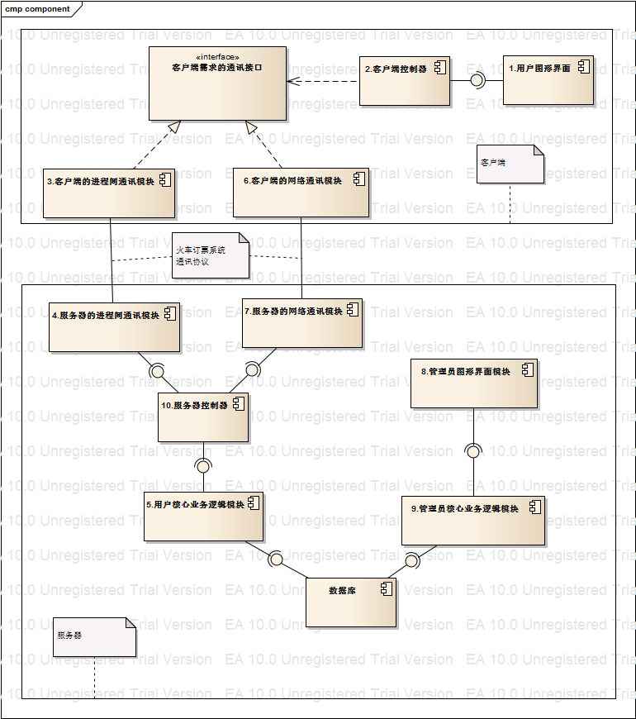

## 接口和协议

### 接口

|  |  |  |  |  |
| --- | --- | --- | --- | --- |
| 接口ID | 接口名称 | 接口描述 | 提供模块 | 需求模块 |
| 1 | Client.User.Login | 用户登陆。跟据用户名和密码返回登陆状态。 | 2 | 1 |
| 2 | Client.User.Register | 用户注册。 | 2 | 1 |
| 3 | Client.User.Modify | 用户信息修改。 | 2 | 1 |
| 3 | Client.Ticket.Query | 跟据搜索条件返回车票信息 | 2 | 1 |
| 4 | Client.Ticket.Order | 订购指定车票 | 2 | 1 |
| 5 | Client.Ticket.Change | 改签车票 | 2 | 1 |
| 6 | Communicate.Client.Send | 客户端发送字符串到服务器 | 3、6 | 2 |
| 7 | Communicate.Server.handle | 服务器处理客户端的信息 | 10 | 4、7 |
| 8 | Server.User.Get | 查询用户信息 | 5 | 10 |
| 9 | Server.User.Validate | 验证用户 | 5 | 10 |
| 10 | Server.User.Add | 增加用户 | 5 | 10 |
| 11 | Server.User.Modify | 修改用户信息 | 5 | 10 |
| 12 | Server.Ticket.Get | 查询票务信息 | 5 | 10 |
| 13 | Server.Ticket.Oder | 购买车票 | 5 | 10 |
| 14 | Server.Ticket.Return | 退订车票 | 5 | 10 |
| 15 | Manage.Train.Add | 增加车次 | 9 | 8 |
| 16 | Manage.Train.Modify | 修改车次 | 9 | 8 |
| 17 | Manage.Train.Delete | 删除车次 | 9 | 8 |
| 18 | Manage.Train.Query | 查询车次 | 9 | 8 |
| 19 | Manage.Station.Add | 增加站点 | 9 | 8 |
| 20 | Manage.Station.Delete | 删除站点 | 9 | 8 |
| 21 | Manage.Station.Modify | 修改站点 | 9 | 8 |

### 通讯协议

客户端和服务器通过JSON格式编码通讯。通讯的格式定义如下：

|  |  |  |  |
| --- | --- | --- | --- |
| 格式ID | 1 | 场合 | 用户注册/登陆/修改个人信息 |
| 发送 | **{**  **type:register**|**modify**|**login,**  **username:** (username)**,**  **password:** (password)**,**  **}** | | |
| 响应 | **{**  **result:pass**|**fail**  **}** |  |  |

|  |  |  |  |
| --- | --- | --- | --- |
| 格式ID | 2 | 场合 | 查询车票 |
| 发送 | **{**  **type:query,**  **train:** (train)**,**  **departure:** (departure)**,**  **arrival:** (arrival)**,**  **data:** (data)**,**  **}** | | |
| 响应 | **{**  **result:pass**|**fail,**  **train:[{**  **train:** (train)**,**  **left:** (left)**,**  **departure:**(departure)**,**  **arrival:** (arrival)**,**  **data:** (data)**,**  **price**: (price)**,**  **time:** (time),  **},…],**  **}** | | |

|  |  |  |  |
| --- | --- | --- | --- |
| 格式ID | 3 | 场合 | 订购车票 |
| 发送 | **{**  **type:order,**  **username:** (username)**,**  **train:** (train)**,**  **data:** (data)**,**  **}** | | |
| 响应 | **{**  **result:pass**|**fail**  **ticket:** (ticket)**,**  **seat:** (seat)**,**  **}** | | |

|  |  |  |  |
| --- | --- | --- | --- |
| 格式ID | 3 | 场合 | 退定车票 |
| 发送 | **{**  **type:return,**  **username:** (username)**,**  **ticket:** (ticket)**,**  **}** | | |
| 响应 | **{**  **result:pass**|**fail**  **}** | | |

|  |  |  |  |
| --- | --- | --- | --- |
| 格式ID | 4 | 场合 | 改签车票 |
| 发送 | **{**  **type:return,**  **ticket:** (ticket)**,**  **username:** (username)**,**  **data:** (data)**,**  **}** | | |
| 响应 | **{**  **result:pass**|**fail**  **}** | | |

# 数据库

表1

保存火车站点的信息。

|  |  |
| --- | --- |
| 表名 | station |
| sid | 该表主键，是每个站点的唯一标识，是int类型 |
| city | 站点所在城市的名称（如南京），是字符串类型 |
| name | 站点的名称（如南京南站），是字符串类型 |

表2

保存火车车次的信息。

|  |  |
| --- | --- |
| 表名 | train |
| tid | 该表主键，是每车次的唯一标识，是int类型 |
| start_staion_id | 始发站的站点id，与表1相关联 |
| arrival_station_id | 到达站的站点id，与表2相关联 |
| number | 车次的名称（如D111），字符串类型 |
| price | 车票的价格，int类型 |
| seats | 车次的座位数，int类型 |
| start_time | 列车出发的时间,time类型 |
| arrival_time | 列车到达的时间,time类型 |

表3

保存发车的信息。每趟次列车预备发车时会在此表中记录，目前默认保存当前日期十日后的列车发车信息，即允许购买十日内的车票

|  |  |
| --- | --- |
| 表名 | depart |
| did | 该表主键，是发车的唯一标识，int类型 |
| tid | 车次的id，与表2关联 |
| date | 发车的日期，date类型 |
| remain_seats | 此次列车剩余的座位数量，int类型 |

表4

该表保存售出车票的信息，每卖出一张车票此表中多一条记录

|  |  |
| --- | --- |
| 表名 | ticket |
| tid | 该表主键，车票的唯一标识，int类型 |
| did | 发车的id，与表3关联 |
| number | 车票对于座位的编号，int类型 |

表5

用户信息表，保存注册用户的信息

|  |  |
| --- | --- |
| 表名 | user |
| uid | 该表主键，用户的唯一标识，int类型 |
| uname | 注册用户登录时的用户名，不能重复，字符串类型 |
| password | 注册用户登录时的密码，字符串类型 |
| real_name | 用户的真实姓名，字符串类型 |